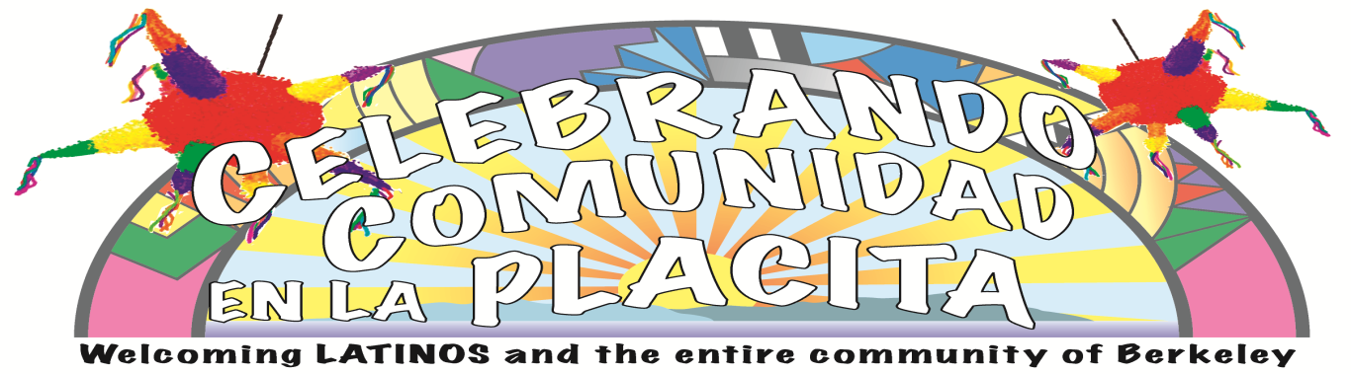
Cesar Chavez Dolores Huerta Conmemorativa Committee
Celebrando la Comunidad en la Placita – 2016
Official Salsa Festival Contest --
2nd Annual Amateur Salsa Contest in Berkeley!

Date: October 9, 2016 – Sunday
Time: 12PM to 2:30 PM – Salsa Entries due by 12PM contestants go to the Salsa Tasting Tent
Judging begins 2:30 PM
3:00 PM Winners announced at Main Stage: Results will be posted at the Salsa Tasting Tent
No Fee for Entry – Maximum of one entry per contestant accepted
$100.00 Grand Prize awarded for Best Salsa
$50.00 Runner-up for 2nd Best Salsa
Winners will be featured in Berkeley Times

Very Important!!
You will have to prepare your salsa the same day that you bring it to the October 9th event.
The Salsa Contest is open to AMATEUR cooks only.
Participants must complete the application (see back)

About the Contest:
- Pre-Registration is required for all contestants – the deadline is Sunday at 12PM to register your salsa
- A maximum of 15 salsas will be accepted into the contest – No entries accepted after 1PM
- Participants of the event will get a taste with chips (compliments of Cancun) and have an opportunity to judge by placing one red chili into a jar next to their favorite chili. The winning salsa will be announced at the 3:00 for a 1st and 2nd prize.

What you will need to do:
- Prepare 2 (20 oz. ) jars or container of your freshest and tastiest salsa for the contest
- Bring your salsa in a disposable container (or a container you are willing to leave behind. It will not be returned) on Sunday, October 9, 2016, between 10:00 and 12:00PM
- 1st Place Salsa Winner receives $100.00 gift card
2nd Place Salsa Winner receives a $50.00 gift card
- Reminder – if you are traveling from a distance, transport your salsa in a cooler to keep it fresh!
- Participants must be present to win
- Enjoy the afternoon in the park – winners will be announced approximately at 3:00 at the main stage and a sign announcing the winners will be posted at the Salsa Tasting Tent/table

Questions: Call 510-525-1463 or click here to email us.
Beatrizleyvac@gmail.com / call 510-847-0784 day of event if you are coming!
Cesar Chavez Dolores Huerta Comité Conmemorativa
Celebrando la Comunidad en la Placita – 2016
El Concurso Oficial de Festival de Salsa --
Segundo año de concurso y celebración en Berkeley!
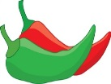
Fecha: Domingo - 9 de Octubre, 2016.
Tiempo: 10AM- 2:30 PM – Participantes en el Concurso de Salsa deben de llegar a las 12:00 PM
Concurso de Salsa:
El concurso con los jueces será a la 2:30 PM y a las 3:00 PM se anunciará a los ganadores en el escenario principal y los resultados serán publicados en el periódico local “Berkeley Times”

No se cobrará por la participación en este concurso y solo una salsa por concursante será aceptada.
$ 100.00 de premio al primer Ganador da la Mejor Salsa
$ 50.00 Subcampeón de 2º Mejor Salsa
Los ganadores serán presentados en el periódico Berkeley Times
¡¡Muy importante!!
Usted tendrá que preparar su salsa fresca el mismo día que usted la trae al evento el día 9 de octubre.
El Concurso de Salsa está abierto sólo a cocineros aficionados.
Los participantes deben completar la solicitud (adjunta)
Acerca del concurso:
- Se requiere pre-inscripción para todos los concursantes - la fecha límite es el domingo a las 12 PM para registrar su salsa
- Un máximo de 15 salsas serán aceptadas en el concurso - No habrá entradas aceptadas después de 12 del mediodía.
- Los participantes del evento podrán disfrutar del sabor con “chips” (cortesía de Cancún Taquería) y tienen la oportunidad de votar solo una vez por su salsa favorita, colocada en la mesa del concurso.
- La salsa ganadora será anunciada en el 3:00 PM para el 1º y 2º premio.
Lo que se necesita hacer:
• Preparar 2 frascos de (20 oz.) de su más fresca y sabrosa salsa para el concurso. Por favor traiga su salsa fresca en una hielera para mantenerla fresca y saludable.
• Traiga su salsa en un recipiente desechable (o un recipiente que está dispuesto a dejar tapado y adjunto a la mesa del concurso el domingo 9 de octubre de, 2016, 10:00-12:00p.m.
• Disfrute de la tarde en el parque - ganadores se darán a conocer aproximadamente a las 3 PM en el escenario principal
• 1er lugar ganador de Salsa recibirá $ 100.00 en tarjeta de regalo.
2do lugar ganador de Salsa recibirá $50.00 en tarjeta de regalo
• Los participantes deberán estar presentes para ganar.

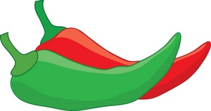
Cesar Chavez Dolores Huerta Comité Conmemorativo
CCDHCC Staff write in time Salsa Delivered: __________
Staff Initials:

Celebrando la Comunidad en la Placita – 2016
Aplicacion Oficial: Concurso de Salsa
2nd Año de exito en Berkeley!

Nombre / NAME ______________________________________ ____________
Teléfono Celular / Cell Phone: _________________________________________
Correo Electrónico / Email: ___________________________________________

Yo quiero participar en el concurso de salsa sabrosa en la siguiente categoría
I would like to enter the salsa tasting contest for the following category

__ Salsa Roja / Red Salsa ___Salsa Verde / Green Salsa

Yo le llamo a mi salsa / My salsa has a name:

Mi Receta / My Recipe

¡Gracias por participar en el concurso de Salsas!
Thank you for participating in the Salsa Tasting Contest!

